中國文化大學教育部高教深耕計畫計畫成果紀錄表

子計畫 | B2-1強化學生安全意識及自我防護應變能力
具體作法 | 學校建構韌性校園以面對外在環境(含天災、疫情等)衝擊之策略(含永續發展)  1.辦理韌性校園/校園安全宣導講座  2.建構雲端防災教學環境  3.製作教材強化資安概念
主題 | 心理韌性促進活動：笑吧！校巴心理健康促進活動
內容  （活動內容簡述/執行成效） | 主辦單位：中國文化大學學生事務處  活動日期：112年9月11日至112年9月12日  活動地點：中國文化大學百花池廣場  主 講 者：財團法人「張老師」基金會台北分事務所講師  參與人數： 303 人（教師 人、學生 303 人、行政人員 17 人、校外 5 人）  內 容： "笑吧！校巴環島計畫"心理健康宣導活動。透過輕鬆方式提供心理諮詢服務。由象徵自由自在的帳篷及胖卡車中，邀請學生來闖關、聊天、拿獎品！活動將透過心情扭蛋機、心靈會談及抽獎活動，讓學生更了解自己內心感受與想法，更加認識可以幫助自己的社會資源。  執行成效：  一、量化成效：合計303人次學生參與。  二、質化成效：(一)學生透過探索對職涯、學業、愛情、人際的需求，學習覺察自我的困擾。(二)學生透過漫畫聯想找出情緒，將壞心情寫在便利貼丟掉，思考改善情緒的方法。(三)學生透過與義務張老師的內心悄悄話，分享煩惱，獲得情緒紓解。(四)透過學校與社會機構的結合，拓展與連結完整的安全防護網，提供學生更多求助管道與受益經驗。
活動照片  (檔案大小以不超過2M為限) | 活動照片電子檔名稱  (請用英數檔名) | 活動照片內容說明(每張20字內)
 | 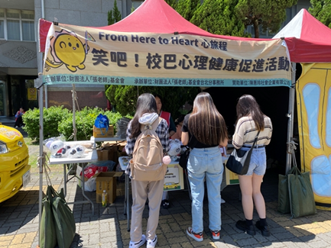 | 活動參加報到處；想學生說明活動進行方式及活動宣導主題。
 | 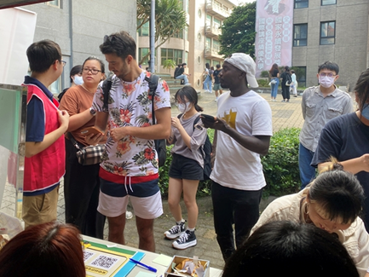 | 活動吸引學生踴躍報名，校內的外籍學生也共同參與。
 | 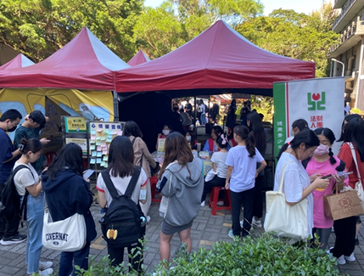 | 活動包含諮詢空間及攤位闖關，反應熱烈，學生排隊等候諮詢時段。
 | 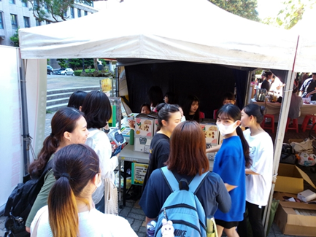 | 心情扭蛋機，引導學生探索內在需求與困擾議題
 | 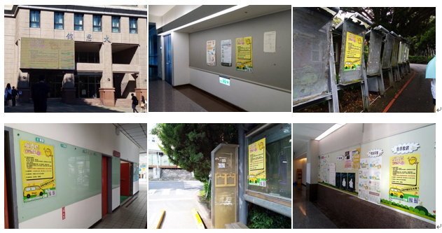 | 活動訊息以海報及電子螢幕於校園內加強宣導
備註：活動照片請附上原始照片一併回傳
附件檔案 | 附件檔案名稱  (請用英數檔名) | 附件名稱

